附件1

候诊椅背垫、坐椅垫采购市场调研要求

1. 项目概况

1.项目名称：候诊椅背垫、坐椅垫

2.项目位置：四川妇幼保健院晋阳本部

二、项目参数：

1.可拆卸候诊椅背垫、坐椅垫130套。

2.参考图如下：

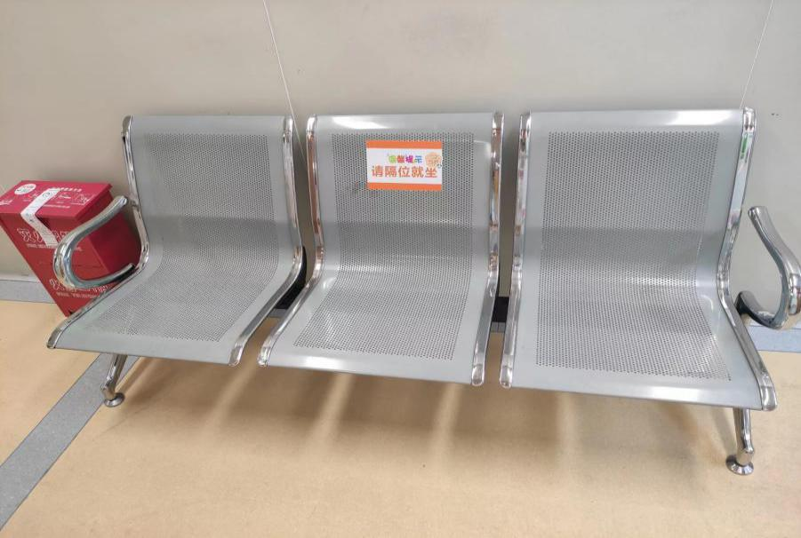

三、项目要求

需提供物品详细参数，如图片（彩印）、型号等。

附件2:

品目及报价表

|  |  |  |  |  |  |  |
| --- | --- | --- | --- | --- | --- | --- |
| 序号 | 名称 | 单位 | 规格 | 单价（元） | 总价（元） | 备注 |
|  |  |  |  |  |  |  |
|  |  |  |  |  |  |  |

注：1.报价应是最终用户验收合格后的总价，税费、采购文件规定的其它费用。

2.“报价一览表”为多页的，每页均需由法定代表人或授权代表签字并盖投标人印章。

3.“报价一览表”需单独密封。

供应商名称（盖章）：

法定代表人或授权代表（签字）：

日期：